Věstonická venuše – světový unikát

Anotace

Věstonická venuše je nejstarším keramickým předmětem na světě z období lovců mamutů starší doby kamenné. Figurka byla nalezena v roce 1925 v Dolních Věstonicích a její stáří se odhaduje na 27–29 tisíc let. Její zkoumání různými novými technologiemi přineslo dosud neznáme informace o tom, za jakých okolností a kým byla vyrobena. Je uložena v Moravském zemském muzeu.

Cílová skupina
Pracovní list je určen pro žáky 2. stupně ZŠ a SŠ.

Vzdělávací cíl
- žák dokáže popsat Věstonickou venuši, její význam a okolnosti nálezu
- žák dokáže popsat nejnovější teorie o tvůrci a způsobu výroby figurky
- žák dokáže uvést další příklady podobných figurek

Rozvíjené kompetence a gramotnosti
kompetence k učení, kompetence komunikační, kompetence osobnostní a sociální, digitální kompetence, čtenářská a pisatelská gramotnost

Pomůcky a další zdroje
Přístup k internetu.

Celková časová náročnost
Pracovní list je koncipován tak, aby byl zvládnutelný během jedné vyučovací jednotky.

Postup výuky
1 (25 min): Žáci pracují ve dvojicích nebo samostatně. Po zhlédnutí videí zodpoví otázky pracovního listu. Následně si možná řešení porovnají ve dvojicích/skupinách.

2 (10 min): Společně reflektujte žákovské odpovědi a veďte s žáky řízenou diskuzi na téma pravěkých venuší.

3 (5 min): Shrňte výsledky hodiny.

Další možnosti: Tento pracovní list můžete také vypracovat společně s celou skupinou žáků a pouštět videa postupně. Dalším pokračováním může být práce s mapou a zakreslování míst nálezů jiných ženských figurek, příp. dalších artefaktů buď v rámci ČR, nebo v rámci Evropy.

Video 1 – Věstonická venuše oslavila stoleté narozeniny
Video 2 – Věstonická venuše: kdo a jak ji vyrobil

________________________________________________________
- Zhlédni video 1 a doplň tabulku:
Věstonická venuše
stáří |  | 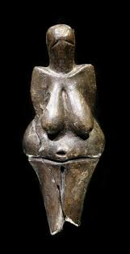
popis
tvůrce
význam/ funkce
okolnosti nálezu

- Ve videu 2 se dozvíme teorie o tom, jak a kdo ji vyrobil. Zhlédni video a následně odpověz na následující otázky:
- Proč byla soška nalezena rozlomená?
……………………………………………………………….…………………………………………………………………………………………………………………………………………………………………………
- Jak složité bylo ji z hlíny vytvořit a o čem to svědčí?
……………………………………………………………….…………………………………………………………………………………………………………………………………………………………………………
- Kdo byl dlouho považován za tvůrce venuše?
……………………………………………………………….…………………………………………………………………………………………………………………………………………………………………………
- Zanechal tvůrce figurky opravdu daktyloskopické stopy? Jak je to možné?
……………………………………………………………….…………………………………………………………………………………………………………………………………………………………………………
- Co nám tyto daktyloskopické otisky s velkou pravděpodobností dokládají?
……………………………………………………………….…………………………………………………………………………………………………………………………………………………………………………

- Pomocí internetu najděte názvy dalších známých sošek pravěkých žen na fotografiích. Uveďte také místo nálezu, popř. další zajímavá fakta.
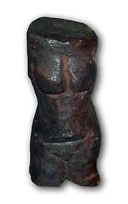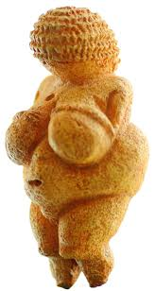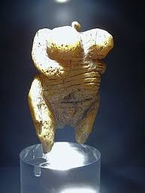

a b c

- a

………………………………………………………………………………………………………………………..……………………………….………………………………………………………………………………
- b
……………………………………………………………….…………………………………………………………………………………………………………………………………………………………………………
- c
……………………………………………………………….…………………………………………………………………………………………………………………………………………………………………………

Co jsem se touto aktivitou naučil(a):
……………………………………………………………………………………………………………………………………………………………………………………………………………………………………………………………………………………………………………………………………………………………………
 Autor: RR
Toto dílo je licencováno pod licencí Creative Commons [CC BY-NC 4.0]. Licenční podmínky navštivte na adrese [https://creativecommons.org/choose/?lang=cs].

